Introduktion

AA GROUP BYGG AB
  - 559401-6213 – SMEDHAGSVÄGEN 26, 165 74

Hej kära vänner & medlemmar!  Vi är två unga ambitiösa killar från hässelby-vällingby stadsområdet, som söker oss till mer arbeten/projekt med våra lokala entreprenörer. Vi berättar lite kort om oss samt vad vi sysslar med.  Vi har en tidigare bakgrund inom bygg då vi har studerat olika yrken som till slut ledde oss till att öppna upp ett eget bolag.  Vi utför olika byggtjänster som: Total entreprenad, Badrum, Måleri, El samt snickeri.  Inom vårt bolag är vi 5 anställda med behörigheter inom våra byggtjänster. Vi söker även andra bolag vi kan starta eventuella partnerskap med!  Vi önskar er god fortsättning och framgångar!  AA GROUP BYGG  Vi på AA Group Bygg specialiserar oss kring husbyggen samt ROT-projekt. Där vi gillar att hålla det personligt, ha ett nära samarbete med beställaren där vi skräddarsyr ditt projekt precis enligt dina önskemål.  Vi bygger både för privatpersoner och professionella beställare där inget projekt är för litet eller för stort. Söker du en pålitlig och lyhörd byggare?  Då är AA Group bygg rätt för dig.  Kontakta oss för offerter och eventuellt andra frågor!  Info@aagroupbygg.com  08- 35 14 35  www.aagroupbygg.com  Instagram  aa.groupbygg  Facebook  AA Group Bygg AB |  | AA GROUP BYGG AB  559401-6213  SMEDSHAGSVÄGEN 26, 165 74  info@aagroupbygg.com  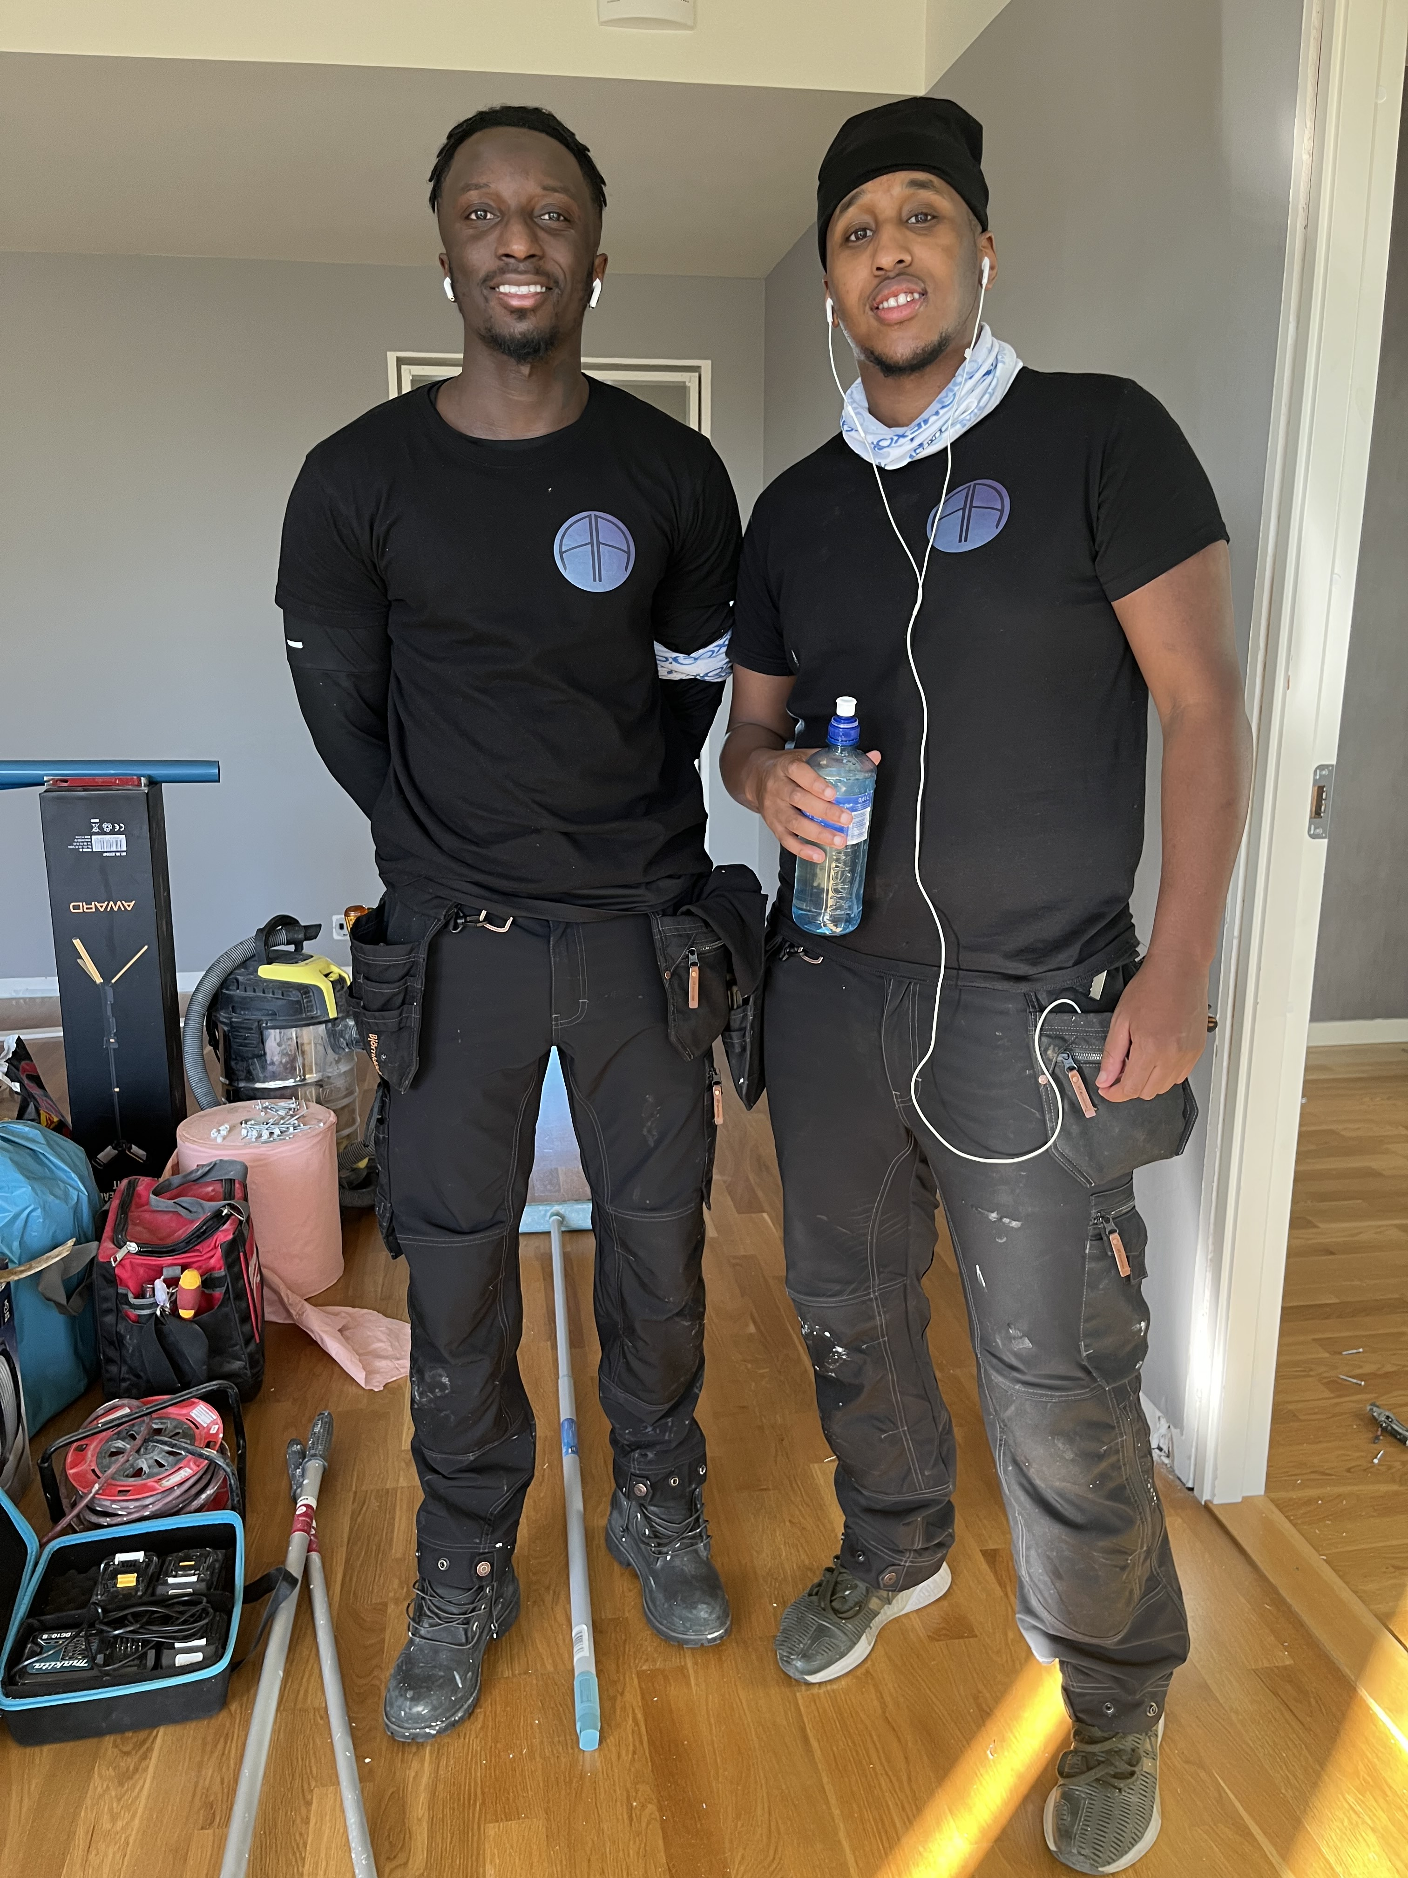

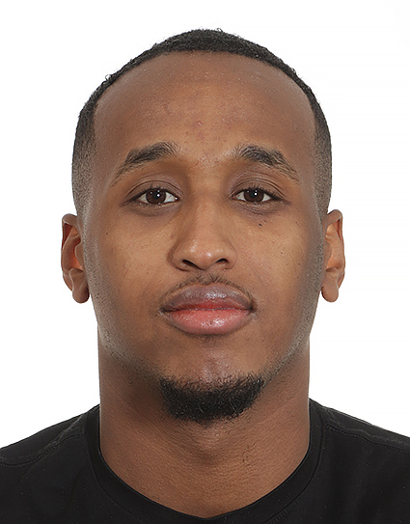
Abdifatah Ali Yuusuf (072-930 0009) och Ansumana Sheris Garjo (073-870 00 04)

